13.5怎样认识和测量电压
教学目标
知识与技能

使学生会使用电压表和电流表测量一段导体两端的电压和通过导体的电流。学会观察、收集实验中的数据并对数据进行分析。
过程与方法

根据已有的知识猜测未知的知识。能对自己的实验结果进行评估，找到成功和失败的原因。
情感态度与价值观

让学生用联系的观点看待周围的事物并能设计实验方案证实自己的猜测。培养学生大胆猜想，实验求证，形成严谨的科学精神。
教学重、难点：重点是使用电压表，难点是电压的概念
教学过程
一、新课引入
电流是电路中的电荷朝一个方向运动产生的。那么，为什么电荷会运动起来呢?
必定有一种力推着它动起来，这种推动力有谁提供呢？
原来是电源上的电压对电荷产生了推动力——引入电压
二、教学过程设计
在电路中，电源在工作时不断地使正极聚集正电荷，负极聚集负电荷，保持电路两端有一定的电压，使电路中有持续的电流。电源是提供电压的装置。
【板书】1.电压使电路中形成电流，电源是提供电压的装置。
电压用符号U表示
不同的电源可以在电路的两端产生大小不同的电压，为此，首先要确定电压的单位。在国际单位制里，电压的单位是伏特，简称伏(V)。此外，常用单位还有千伏(kV)、毫伏(mV)、微伏(μV)等。介绍它们的换算关系。
【板书】在国际单位制里，电压的单位是伏特(V)
看课本几种电压值的表，要求记住的电压值有：
一节干电池电压：1.5伏；
家庭电路的电压：220伏；
对人体安全的电压：不高于36伏。
2.怎样测量电压
（1）测量电压的仪器：电压表
①符号：
V
②结构：刻度盘、接线柱、指针、调零螺母；
③读数：先认识刻度特点，然后随机读数。
最后总结读数方法。
④使用：A、并联； B、接线柱； C、量程；
（2）电压表也有三个接线柱，一个负接线柱，两个正接线柱。学生用电压表一般正接线柱有3V，15V两个，测量时根据电压大小选择量程为“15V”时,刻度盘上的每个大格表示5Ⅴ，每个小格表示0.5V(即最小分度值是0.5Ⅴ)；
量程为“3Ⅴ”时,刻度盘上的每个大格表示lV，每个小格表示0.lV(即最小分度值是0.lⅤ)。

3.电压表的正确使用（先校零）
①必须把电压表并联在被测电路的两端。
②把电压表的+接线柱接在跟电源正极相连的那端。
③被测电压不能超过电压表的量程，可用试触法选择合理的量程。
④允许电压表直接连入电源两极上测电源电压。

学生练习：
1.看一看：请你看一看，下列图中有没有错误？错在哪里？
V
－
乙图
＋
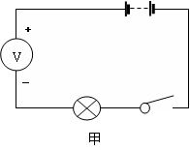
2.找一找：图中电压表测的是什么电压？
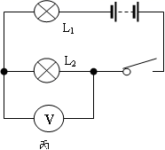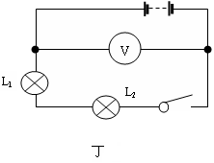
三、小结
这节课讲授的电压是电学中又一个重要的物理量。
电源是提供电压的装置。
要知道电压的单位，会进行单位变换。
要记住干电池和家庭电路电压值。
此外，还要学会电压表的使用
四、作业 自我评价与作业

【板书设计】
一、电压
1.定义
2.作用：使电路中形成电流，电源是提供电压的装置。
3.单位及换算：主单位 伏特（V）
二、电压的测量——电压表
1.认识电压表
2.电压表的使用

